* **Quản lý sản phẩm**
* **Thêm thông tin sản phầm**

|  |  |
| --- | --- |
| Mô tả | Quá trình khi đăng nhập vào hệ thống quản trị của ứng dụng sẽ được hiểnthị danh sách các chức năng, khi nhấn vào chức năng quản lý sản phẩm và chọn chức năngthêm sản phẩm thì màn hình thêm sản phẩm sẽ được hiểnthị ra cho người dùng, tại đây quản trị viên sẽ nhập đầy đủ thông tin liên quan đến sản phẩm mà form thiết kế yêu cầu (Hình ảnh sản phẩm, mã sản phẩm, giá sản phẩm, danh mục sản phẩm, nhà sản xuất, mô tả về sản phẩm ). Sau khi nhập xong thông tin người dùng nhấn nút thêm sản phẩm, hệ thống sẽ kiểm tra dữ liệu đã được nhập đầy đủ chưa, nếu chưa thì thông báo dữ liệu nhập vào chưa đầy đủ, nếu nhập đầy đủ thì hệ thống sẽ thêm mới sản phẩm vào cơ sở dữ liệu và hiển thị thông báo thành công |
| Đầu vào | Quản trị nhập thông tin cần thiết cho sản phẩm mới: hình ảnh sản phẩm, giásảnphẩm, danh mục sản phẩm, nhà sản xuất, mô tả về sảnphẩm |
| Xử lý | Hệ thống sẽ kiểm tra dữ liệu đã được nhập đầy đủ chưa, nếu chưa thìthông báo dữ liệu nhập vào chưa đầy đủ, nếu nhập đầy đủ thì hệ thống sẽthêm mới sản phẩm vào cơ sở dữ liệu và hiển thị thông báo thành công. |
| Đầu ra | Hiện thị thông báo thành công |

* **Sửa thông tin sản phẩm**

|  |  |
| --- | --- |
| Mô tả | Quá trình khi đăng nhập vào hệ thống quản trị của ứng dụng sẽ được hiển thị danh sách các chức năng, khi nhấn vào chức năng quản lý sản phẩm, danh sách các sản phẩm sẽ được hiển thị, tại mỗi sản phẩm sẽ có chức năng sửa hoặc xóa ở ngay phía bên cạnh, khi người dùng nhấn vào chức năng sửa sản phẩm, màn hình sửa sản phẩm sẽ được hiển thị. Tại đây người dùng có thể sửa nội dung thông tin liên quan đến sản phẩm mà người dùng vừa chọn (Hình ảnh sản phẩm, mã sản phẩm, giá sản phẩm, danh mục sản phẩm, nhà sản xuất, mô tả về sản phẩm). Sau khi nhập xong thông tin người dùng nhấn nút lưu sản phẩm, hệ thống sẽ kiểm tra dữ liệu đã được nhập đầy đủ chưa, nếu chưa thì thông báo dữ liệu nhập vào chưa đầy đủ, nếu nhập đầy đủ thì hệ thống sẽ cập nhật nội dung vào cơ sở dữ liệu và hiển thị thông báo thành công, sau đó chuyển về trang quản lý sản phẩm. |
| Đầu vào | Người dùng chọn sản phẩm cần sửa, nhấn vào chức năng sửa sản phẩm và chỉnh sửa các thông tin cần thiết cho sản phẩm được chọn |
| Xử lý | Sau khi nhập xong thông tin người dùng nhấn nút sửa sản phẩm, hệ thống sẽ kiểm tra dữ liệu đã được nhập đầy đủ chưa, nếu chưa thì thông báo dữ liệu nhập vào chưa đầy đủ, nếu nhập đầy đủ thì hệ thống sẽ cập nhật nội dung vào cơ sở dữ liệu |
| Đầu ra | Hiển thị thông báo thành công và hiển thị lại trang quản lý sản phẩm |

* **Xóa sản phẩm**

|  |  |
| --- | --- |
| Mô tả | Quá trình khi đăng nhập vào hệ thống quản trị của ứng dụng sẽ được hiển thị danh sách các chức năng, khi nhấn vào chức năng quản lý sản phẩm, danh sách các sản phẩm sẽ được hiển thị, tại mỗi sản phẩm sẽ có chức năng sửa hoặc xóa hoặc chặn ở ngay phía bên cạnh, khi người dùng nhấn vào chức năng xóa sản phẩm, sẽ có thông báo được hiện lên “Bạn có muốn xóa sản phẩm này hay không ?” nếu chọn có thì hệ thống sẽ chuyển trạng thái hiển thị của sản phẩm thông qua mã của sản phẩm được chọn và cập nhật lại danh sách sản phẩm, nếu chọn không thì trở lại trang danh sách sản phẩm |
| Đầu vào | Người dùng chọn sản phẩm cần xóa và chọn chức năng xóa. |
| Xử lý | Hệ thống xác nhận lại yêu cầu muốn xóa của người dùng, nếu người dùng tiếp tục hệ thống sẽ lấy mã của sản phẩm đó và thực hiện việc chuyển trạng thái hiển thị của sản phẩm. |
| Đầu ra | Thông báo xóa thành công |

* **Quản lý khách hàng**

1. **Thêm khách hàng**

|  |  |
| --- | --- |
| Mô tả | Quá trình khi đăng nhập vào hệ thống người dùng của ứng dụng sẽ được hiểnthị danh sách các chức năng, khi nhấn vào chức năng quản lý khách hàng vàchọn chức năngthêm khách hàng thì màn hình thêm khách hàng sẽ được hiểnthị ra cho người dùng, tại đây người dùng sẽ nhập đầy đủ thông tin liên quan đến khách hàng mà form thiết kế yêu cầu (họ tên, số điện thoại, địa chỉ). Sau khi nhập xong thông tin người dùng nhấn nút thêm khách hàng, hệ thống sẽ kiểm tra dữ liệu đã được nhập đầy đủ chưa, nếu chưa thì thông báo dữ liệu nhập vào chưa đầy đủ, nếu nhập đầy đủ thì hệ thống sẽ thêm mới khách hàng vào cơ sở dữ liệu và hiển thị thông báo thành công |
| Đầu vào | Người dùng nhập thông tin cần thiết cho khách hàng mới:họ tên, số điện thoại, địa chỉ |
| Xử lý | Hệ thống sẽ kiểm tra dữ liệu đã được nhập đầy đủ chưa, nếu chưa thìthông báo dữ liệu nhập vào chưa đầy đủ, nếu nhập đầy đủ thì hệ thống sẽthêm mới khách hàng vào cơ sở dữ liệu và hiển thị thông báo thành công. |
| Đầu ra | Hệ thống thông báo thành công |

1. **Sửa khách hàng**

|  |  |
| --- | --- |
| Mô tả | Quá trình khi đăng nhập vào hệ thống người dùng của ứng dụng sẽ được hiển thị danh sách các chức năng, khi nhấn vào chức năng quản lý khách hàng, danh sách khách hàng sẽ được hiển thị, tại mỗi khách hàng sẽ có chức năng sửa hoặc xóa ở ngay phía bên cạnh, khi người dùng nhấn vào chức năng sửa thông tin khách hàng, màn hình sửa khách hàng sẽ được hiển thị. Tại đây người dùng có thể sửa nội dung thông tin liên quan đến khách hàng mà người dùng vừa chọn (họ tên, số điện thoại, địa chỉ). Sau khi nhập xong thông tin người dùng nhấn nút lưu khách hàng, hệ thống sẽ kiểm tra dữ liệu đã được nhập đầy đủ chưa, nếu chưa thì thông báo dữ liệu nhập vào chưa đầy đủ, nếu nhập đầy đủ thì hệ thống sẽ cập nhật nội dung vào cơ sở dữ liệu và hiển thị thông báo thành công, sau đó chuyển về trang quản lý khách hàng |
| Đầu vào | Người dùng chọn khách hàng cần sửa, nhấn vào chức năng sửa khách hàng và chỉnh sửa các thông tin cần thiết cho khách hàng được chọn |
| Xử lý | Sau khi nhập xong thông tin người dùng nhấn nút sửa khách hàng, hệ thống sẽ kiểm tra dữ liệu đã được nhập đầy đủ chưa, nếu chưa thì thông báo dữ liệu nhập vào chưa đầy đủ, nếu nhập đầy đủ thì hệ thống sẽ cập nhật nội dung vào cơ sở dữ liệu |
| Đầu ra | Hiển thị thông báo thành công và hiển thị lại trang quản lý khách hàng |

1. **Xóa khách hàng**

|  |  |
| --- | --- |
| Mô tả | Quá trình khi đăng nhập vào hệ thống người dùng của ứng dụng sẽ được hiển thị danh sách các chức năng, khi nhấn vào chức năng quản lý khách hàng, danh sách khách hang sẽ được hiển thị, tại mỗi khách hàng sẽ có chức năng sửa hoặc xóa hoặc chặn ở ngay phía bên cạnh, khi người dùng nhấn vào chức năng xóa khách hàng, sẽ có thông báo được hiện lên “Bạn có muốn xóa khách hàng này hay không ?” nếu chọn có thì hệ thống sẽ chuyển trạng thái hiển thị của sản phẩm thông qua mã của khách hàng được chọn và cập nhật lại danh khách hàng , nếu chọn không thì trở lại trang danh sách khách hàng |
| Đầu vào | Người dùng chọn khách hàng cần xóa và chọn chức năng xóa. |
| Xử lý | Hệ thống xác nhận lại yêu cầu muốn xóa của người dùng, nếu người dùng tiếp tục hệ thống sẽ lấy mã của khách hàng đó và thực hiện việc chuyển trạng thái hiển thị của khách hàng. |
| Đầu ra | Thông báo xóa thành công |

* **Thêm thông tin sản phẩm**

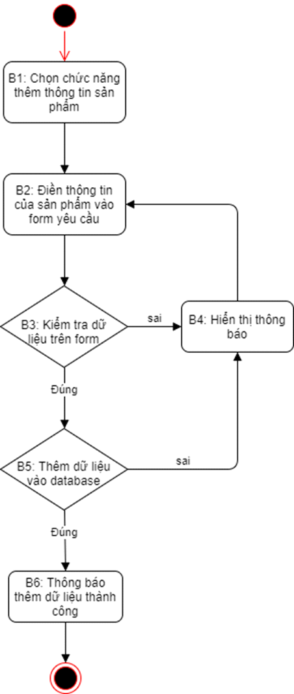

**Mô tả:**

* **B0:** Bắt đầu.
* **B1:** Người dùng chọn chức năng thêm thông tin sản phẩm
* **B2:** Người dùng điền đầy đủ thông tin của sản phẩm (hình ảnh sản phẩm, giá sản phẩm, danh mục sản phẩm, nhà sản xuất, địa chỉ mua hàng, mô tả về sản phẩm) vào form yêu cầu
* **B3:** Hệ thống kiểm tra dữ liệu trên form. Nếu đúng chuyển sang bước 5. Nếu sai chuyển sang bước 4.
* **B4:** Hiện thông báo lỗi.
* **B5:** Hệ thống sẽ cập nhật dữ liệu sản phẩm vào cơ sở dữ liệu. Nếu thành công chuyển sang bước 6. Nếu không thành công quay lại bước 4.
* **B6:** Hiển thị thông báo thêm dữ liệu thành công.
* **B7:** Kết thúc

**(Chi tiết xem tại chương 3 mục 3.4.3.a)**

* **Sửa thông tin sản phẩm**

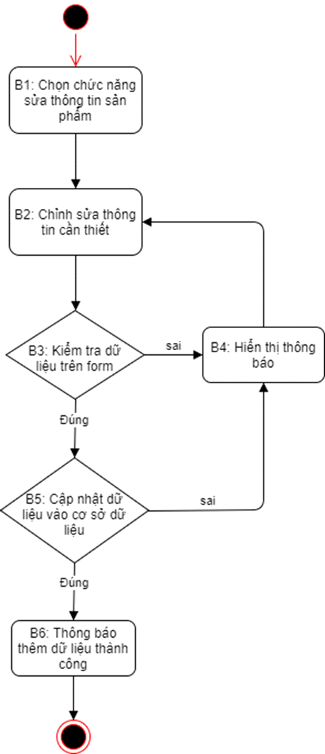

**Mô tả:**

* **B0:** Bắt đầu.
* **B1:** Người dùng chọn chức năng sửa thông tin sản phẩm
* **B2:** Người dùng chỉnh sửa thông tin cần thiết về sản phẩm
* **B3:** Hệ thống kiểm tra dữ liệu trên form. Nếu đúng chuyển sang bước 5. Nếu sai quay lại bước 4.
* **B4:** Hiện thông báo lỗi.
* **B5:** Hệ thống sẽ cập nhật dữ liệu vào cơ sở dữ liệu. Nếu thành công chuyển sang bước 6. Nếu sai quay lại bước 4.
* **B6:** Hiển thị thông báo thêm dữ liệu thành công.
* **B7:** Kết thúc

**(Chi tiết xem tại chương 3 mục 3.4.3.a)**

* **Xóa sản phẩm**

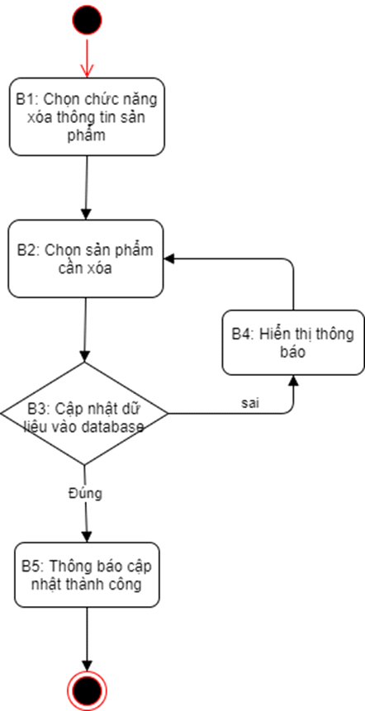

**Mô tả:**

* **B0:** Bắt đầu.
* **B1:** Người dùng chọn chức năng xóa thông tin sản phẩm
* **B2:** Người dùng chọn sản phẩm cần xóa
* **B3:** Hệ thống sẽ thực hiện việc xóa thông tin sản phẩm. Nếu thành công chuyển sang bước 5. Nếu không thành công quay lại bước 4.
* **B4:** Hiện thông báo lỗi.
* **B5:** Hiển thị thông báo thành công.
* **B6:** Kết thúc

**(Chi tiết xem tại chương 3 mục 3.4.3.a)**

* **Thêm khách hàng**

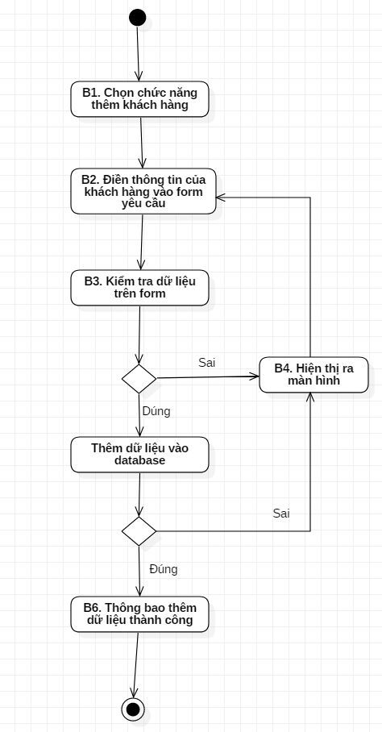

**Mô tả:**

* **B0:** Bắt đầu.
* **B1:** Người dùng chọn chức năng thêm thông tin khách hàng
* **B2:** Người dùng điền đầy đủ thông tin của khách hàng (họ tên, số điện thoại, địa chỉ) vào form yêu cầu
* **B3:** Hệ thống kiểm tra dữ liệu trên form. Nếu đúng chuyển sang bước 5. Nếu sai chuyển sang bước 4.
* **B4:** Hiện thông báo lỗi.
* **B5:** Hệ thống sẽ cập nhật dữ liệu khách hàng vào cơ sở dữ liệu. Nếu thành công chuyển sang bước 6. Nếu không thành công quay lại bước 4.
* **B6:** Hiển thị thông báo thêm dữ liệu thành công.
* **B7:** Kết thúc

**(Chi tiết xem tại chương 3 mục 3.4.3.a)**

* **Sửa thông tin khách hàng**

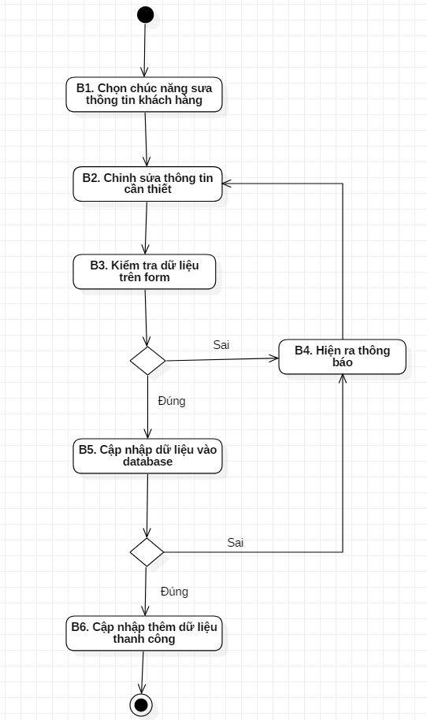

**Mô tả:**

* **B0:** Bắt đầu.
* **B1:** Người dùng chọn chức năng sửa thông tin khách hàng
* **B2:** Người dùng chỉnh sửa thông tin cần thiết về khách hàng
* **B3:** Hệ thống kiểm tra dữ liệu trên form. Nếu đúng chuyển sang bước 5. Nếu sai quay lại bước 4.
* **B4:** Hiện thông báo lỗi.
* **B5:** Hệ thống sẽ cập nhật dữ liệu vào cơ sở dữ liệu. Nếu thành công chuyển sang bước 6. Nếu sai quay lại bước 4.
* **B6:** Hiển thị thông báo thêm dữ liệu thành công.
* **B7:** Kết thúc

**(Chi tiết xem tại chương 3 mục 3.4.3.a)**

* **Xóa khách hàng**

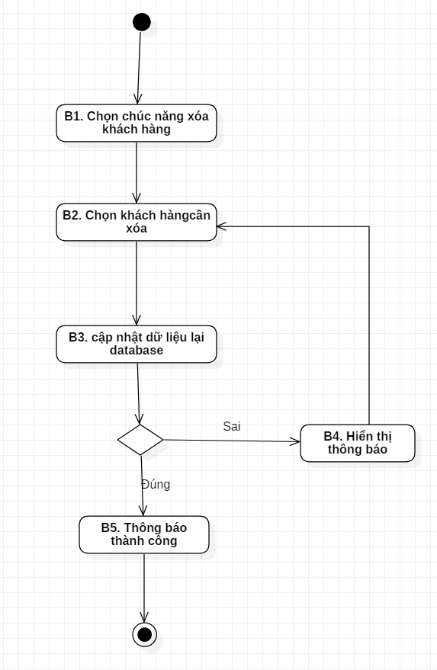

**Mô tả:**

* **B0:** Bắt đầu.
* **B1:** Người dùng chọn chức năng xóa thông tin khách hàng
* **B2:** Người dùng chọn khách hàng cần xóa
* **B3:** Hệ thống sẽ thực hiện việc xóa thông tin khách hàng. Nếu thành công chuyển sang bước 5. Nếu không thành công quay lại bước 4.
* **B4:** Hiện thông báo lỗi.
* **B5:** Hiển thị thông báo thành công.
* **B6:** Kết thúc

**(Chi tiết xem tại chương 3 mục 3.4.3.a)**

**Thêm sản phẩm .**

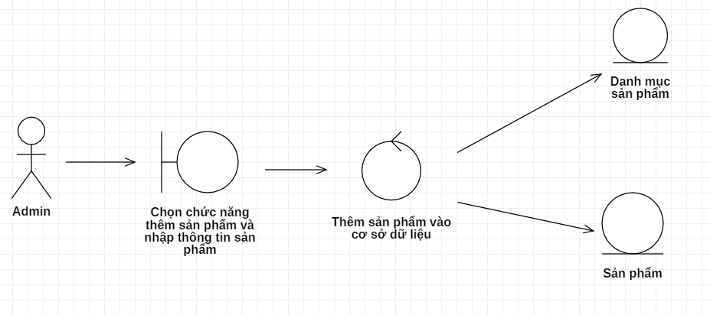

**Biểu đồ tuần tự**

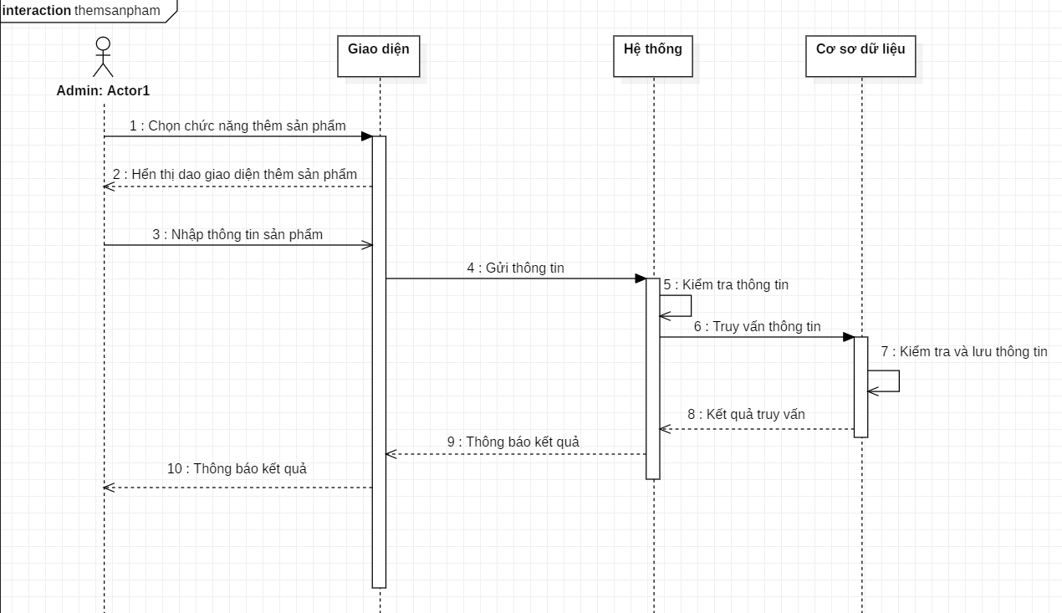

**Sửa sản phẩm**

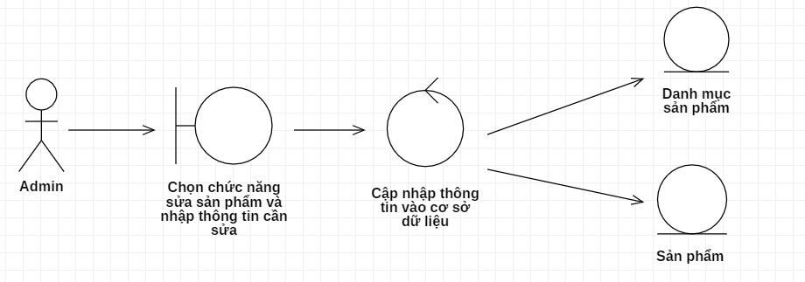

**Biểu đồ tuần tự**

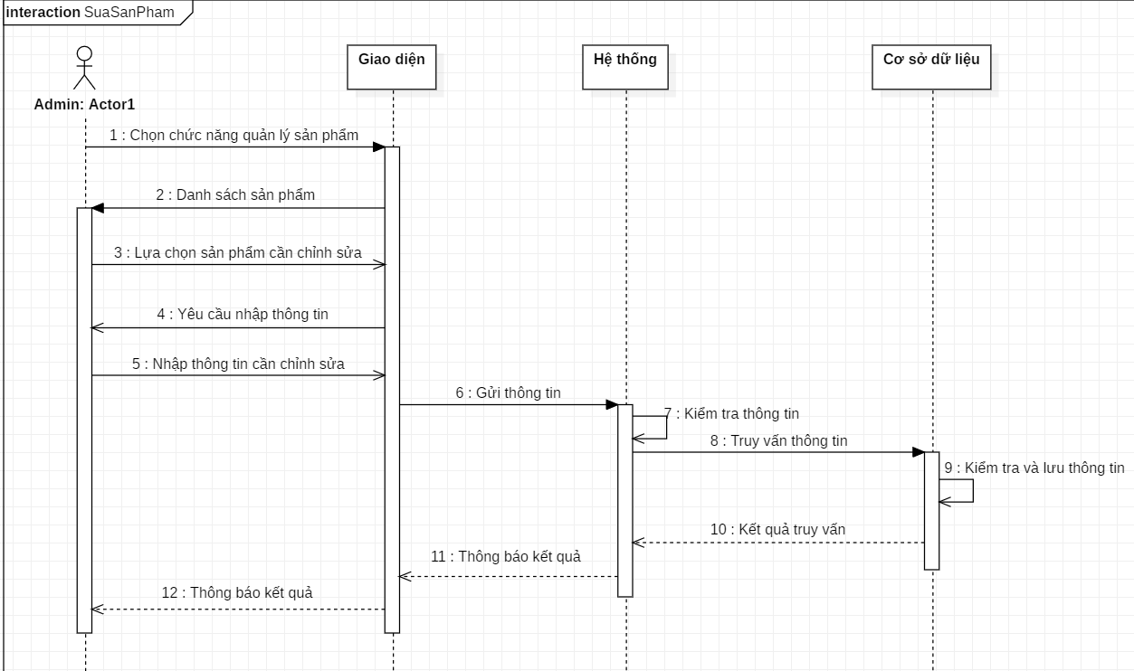

**Xóa sản phẩm**

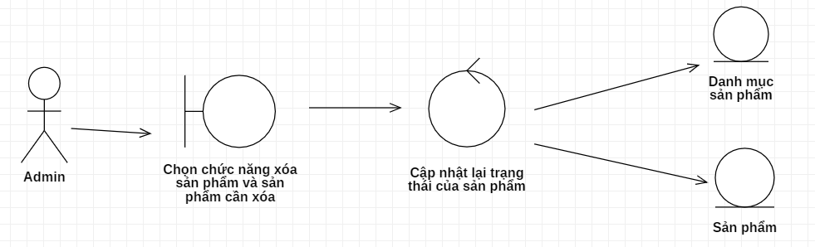

**Biểu đồ tuần tự**

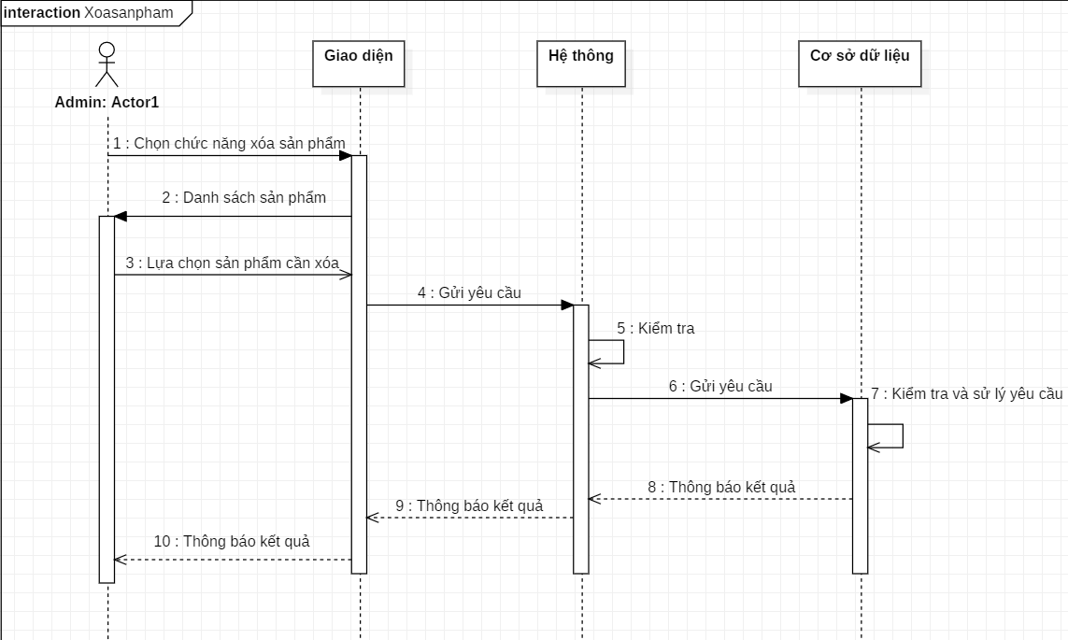

**Thêm khách hàng**

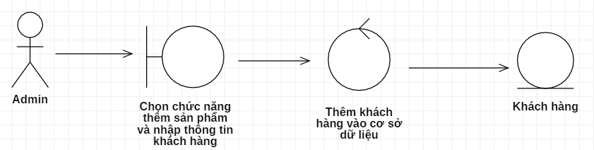

**Biểu đồ tuần tự**

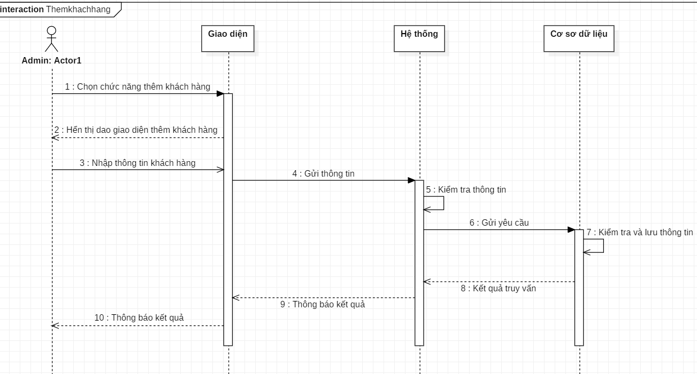

**Sửa khách hàng**

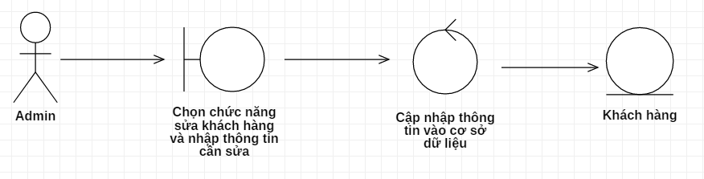

**Biểu đồ tuần tự**

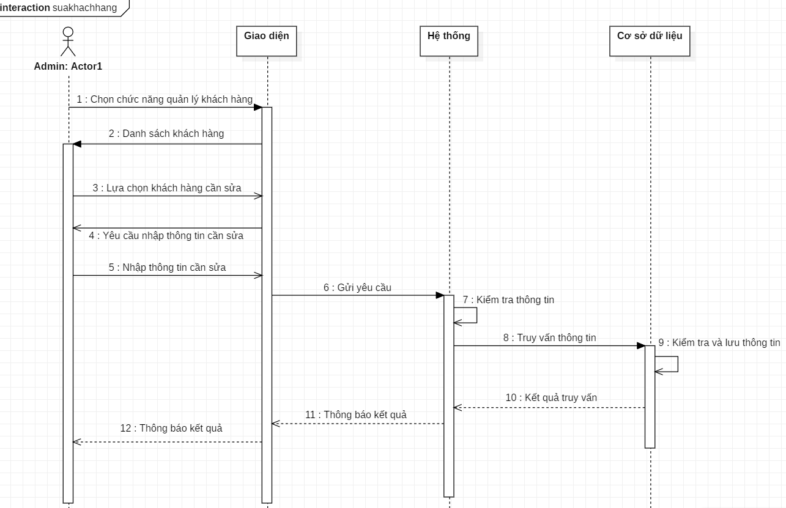

**Xóa khách hàng**

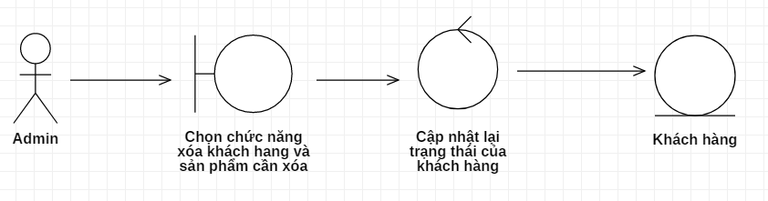

**Biểu đồ tuần tự**

